הנדון: הצעה ליום עיון/כנס
טיולי דרך אגב יוסי 052-2574957
הצעה לפעילות ב-SEA- GAL. אני בטוחה כי יופי המקום, אופיו המיוחד ומיקומו הנושק למים הם פתרון נהדר ליום העיון שלכם. אנו גאים בכך כי המקום שלנו מנוהל בקפידה ונחשב כפנינה מבין המקומות היפים הקיימים בארצנו.

תאור כללי
אנו ערוכים למגוון רחב של פעילויות. באפשרותכם לבחור את שעות הפעילות המתאימות לכם ואת אופייה. הפעילות מיועדת לכנסי עובדים, ימי עיון, הכשרת צוותים והדרכות .

כללי – מתחם ה- YACHT CLUB
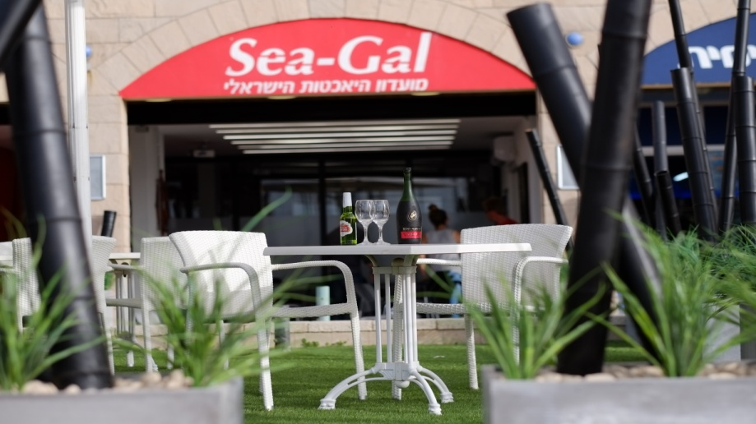
ה- YACHT CLUB ממוקם במרינה הרצלייה , במרכז רציף היאכטות הנושק לים. עם נוף מרהיב של היאכטות והים, שקיעות מדהימות, רוח נעימה ורחש הגלים.

ה- YACHT CLUB כולל כמה אזורים המרכיבים יחד מתחם מושלם ליום עיון מקסים.
- הרחבה החיצונית – רחבה גדולה הנושקת למים, עם שמים פתוחים ונוף מרהיב עד האופק. הרחבה מקורה בשמשיות לבנות המהוות תפאורה מתאימה לנוף. ניתן לעצב את ריהוט הרחבה והתאורה בה במגוון סגנונות בהתאם לצרכיכם.
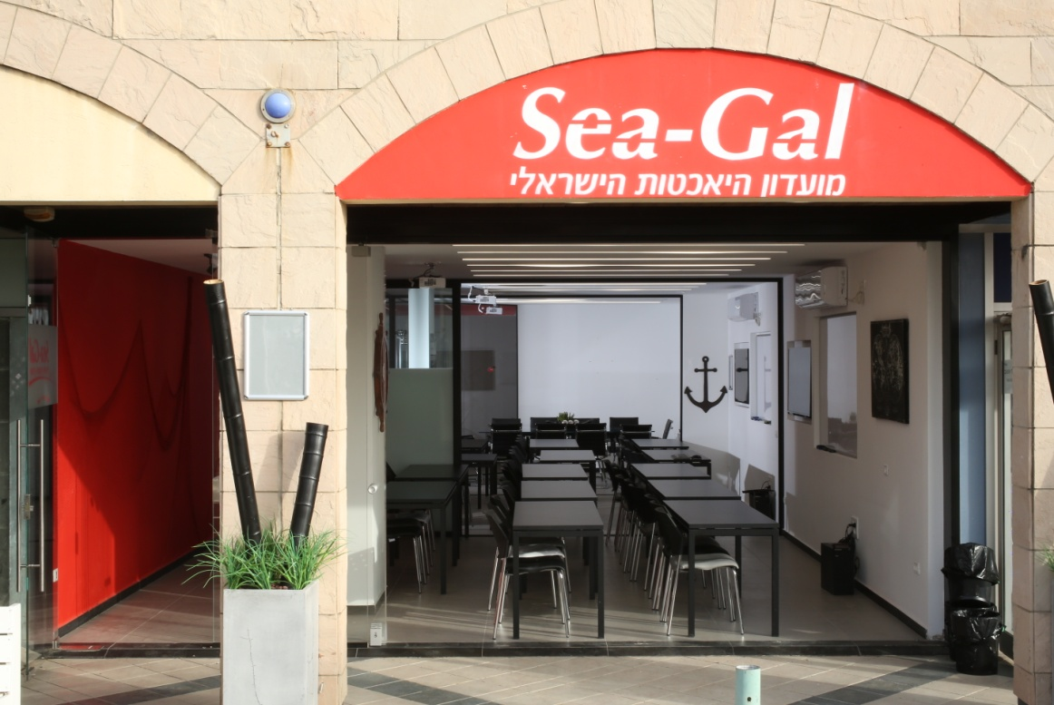
- רחבת פנימית – המשכה של הרחבה החיצונית , מוקפת בבר משקאות מהודר, עם מערכת סאונד איכותית למוסיקה ומערכת תאורה מתאימה. הרחבה אינטימית ומאפשרת מתחם "רענון" ליד חדרי ההרצאות.
- בר פנימי – בר מעוצב עשוי עץ מלא בעל מראה קלאסי ויוקרתי. הבר משרת את האורחים במגוון משקאות קלים, חמים וחריפים. בסביבת הבר ממוקמים מסכי LCD גדולים בהם ניתן להקרין סרטים ואו קליפים הרלוונטיים לכם.
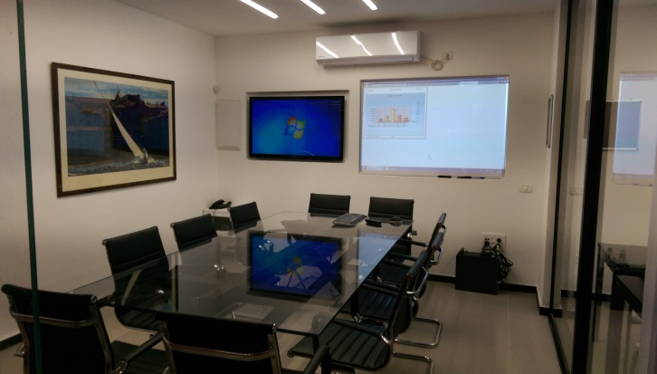
- חדרי הרצאות – ב- YACHT CLUB 3 חדרי הרצאות מפוארים. כל החדרים מצויידים במערכת סאונד מתקדמת, לוח גדול, מחשב, מקרן ומסך LCD מיוחד להקרנת סרטים. החדרים מתאימים לאירוח ימי עיון שבין 6 ל- 100 אנשים במגוון צורות ישיבה.
- ישנה רחבה חיצונית להתרעננות והפסקות במהלך היום. 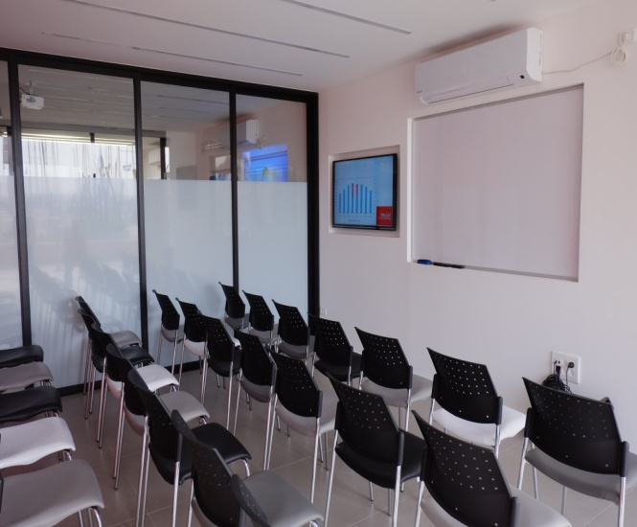

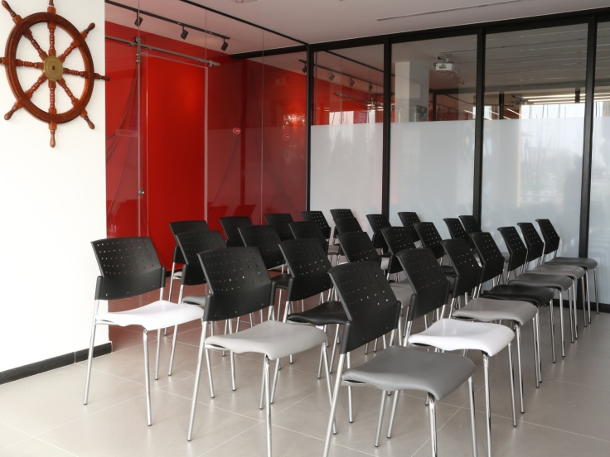

הפעילות הימית

כאמור, ניתן לשלב ביום העיון הפלגה על יאכטות לרענון וגיבוש חברתי. ההפלגות נערכות על גבי יאכטות מפרש מרהיבות וחדישות המצוידות בכל הציוד הדרוש להפלגה מפנקת .
היאכטות כוללות ביטוח מלא, סקיפר (משיט), עם מים מינרלים, מערכת הגברה למוסיקה ומקלחת מים מתוקים.
המשתתפים ישיטו באופן פעיל את היאכטה ,בשיתוף פעולה עם הסקיפר.
*מחיר לקטמרן 22 איש- 2000 ₪ + מע"מ לשעתיים
לשעה- 1400 ₪ + מע"מ
*מחיר למפרשית 12 איש – 1000 ₪ + מע"מ לשעתיים
לשעה- 700 ₪ + מע"מ
שרותי אוכל
ניתן כמובן לשלב ביום העיון עמדת קפה עם מי חם מאפים/עוגיות קפה שחור ,נס קפה, סוכר וחלב, שתייה קרה לימונדה ומים במהלך היום -
בעלות נוספת של 200 ₪ לכל היום

האירוח כולל:

חדרי VIP כולל: מקרן ברקו ,אינטרנט, אלחוטי, מסך LCD ,לוח מחיק,פליפ צ'ארט

מחיר כנס ל-לפי מספר אנשים , שעות פעילות אצלנו :08:00-21:00 ישנן מספר חדרי כנסים.

מחיר לכיתת סיישל- 150 ₪ לשעה + מע"מ ל- 12 איש .

מחיר לכיתת ג'מייקה- 200 ₪ לשעה + מע"מ ל-20 איש עם שולחנות, 30 ישיבת תיאטרון.

מחיר לכיתת מיקונוס- 250 ₪ לשעה +מע"מ ל-24 איש עם שולחנות, 40 ישיבת תיאטרון.

מחיר 350 ₪ לשעה + מע"מ עד 50 איש.

מחיר 500 ₪ לשעה מע"מ עד 100 איש.

ארוחת בוקר -60 ₪ לאדם + מע"מ

ארוחת צהריים- בנספח נוסף -120 ₪ לאדם + מע"מ

